Berikut adalah dokumentasi yang telah diterapkan ke gambar-gambar FaceTrade yang kamu unggah, dengan pendekatan seperti laporan “Kembang Kempis Tahap 1”:

📄 Dokumentasi Backend FaceTrade – Tahap 1
PUJA RONIANSYAH – 23312001
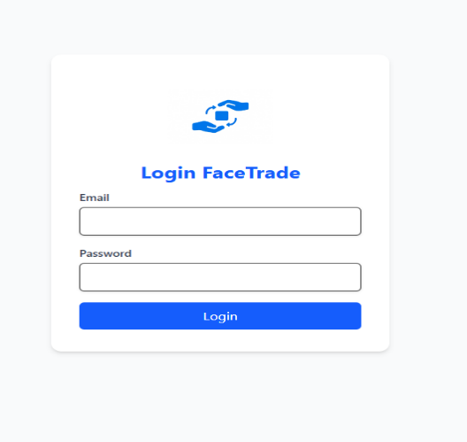

1. Laman Login
Fitur Tampilan:
- Form Login
Terdiri dari dua input: Email dan Password, serta tombol Login. Validasi dilakukan di sisi frontend sebelum mengirim data ke backend.
Komponen React Native yang Digunakan:
- View, Text, TextInput, TouchableOpacity
- useState untuk menyimpan input
- fetch untuk mengirim data login ke endpoint backend
- Alert untuk menampilkan error jika login gagal
Alur Backend:
- Endpoint: POST /api/login
- Payload: { email, password }
- Response: token autentikasi atau pesan error

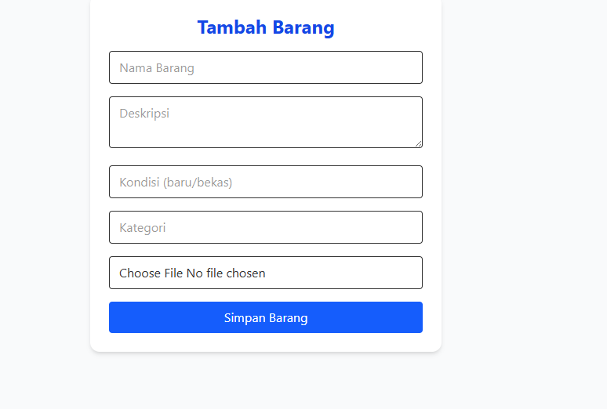

2. Laman Tambah Barang
Fitur Tampilan:
- Form input barang dengan field:
  - Nama Barang
  - Deskripsi
  - Kondisi (baru/bekas)
  - Kategori
  - Upload Gambar
- Tombol Simpan Barang mengirim data ke backend
Komponen React Native yang Digunakan:
- TextInput, Picker, TouchableOpacity, Image, View
- useState untuk menyimpan form data
- fetch untuk kirim data ke backend
- FormData untuk upload gambar
Alur Backend:
- Endpoint: POST /api/barang
- Payload: { nama, deskripsi, kondisi, kategori, gambar }
- Response: status sukses atau error

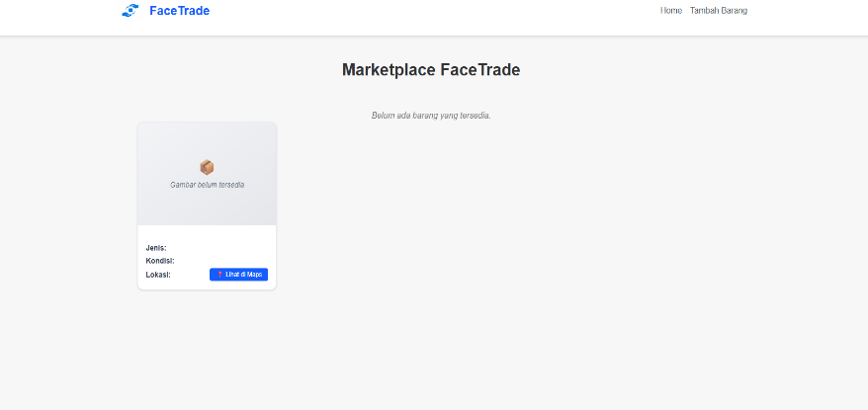

3. Laman Marketplace (Daftar Barang)
Fitur Tampilan:
- Jika belum ada barang: tampilkan placeholder “Belum ada barang yang tersedia”
- Setiap kartu barang menampilkan:
  - Gambar (jika tersedia)
  - Jenis, Kondisi, Lokasi
  - Tombol Lihat di Maps
Komponen React Native yang Digunakan:
- ScrollView, View, Text, Image, TouchableOpacity
- ActivityIndicator saat loading
- useEffect untuk fetch data saat halaman dibuka
- useFocusEffect untuk refresh data saat kembali ke halaman
Alur Backend:
- Endpoint: GET /api/barang
- Response: array barang { id, nama, kondisi, lokasi, gambar }
- Fallback: jika fetch gagal, tampilkan mock data lokal

4. Navigasi dan Routing
Navigasi antar halaman:
- Home, Tambah Barang, dan Login menggunakan expo-router
- useRouter untuk navigasi programatik
- eventBus digunakan untuk update data lintas halaman (misalnya setelah tambah barang)

5. Package dan Modul Pendukung
Package | Fungsi
react, react-native | Fondasi UI
expo-router | Navigasi berbasis file
@expo/vector-icons | Ikon FAB dan lainnya
eventBus | Komunikasi antar komponen
react-native-chart-kit | (Untuk laporan grafik di tahap berikutnya)

Jika kamu ingin saya bantu lanjut ke tahap 2 seperti integrasi laporan grafik atau fitur pencarian barang, tinggal bilang saja.

